Сегодня идет 7.09.19 г. 2 день соревнований по футболу приуроченный солидарности по борьбе против терроризма и экстремизма, где встретились команды 7-8 классов. В ходе соревнований 8а а класс проиграл в двух матчах, остальные три команды в при равных очках встретились на пенальти. По трем забитым пенальти каждой команды, по результатам 1 место получила команда 8б, 2 место 7а, третье место 7б. По итогам трех дневного соревнования между командами, результаты:
Среди 5-6 классов, 1 место заняла команда 6а класса
Среди 7-8 классов, 1 место заняла команда 8б класс
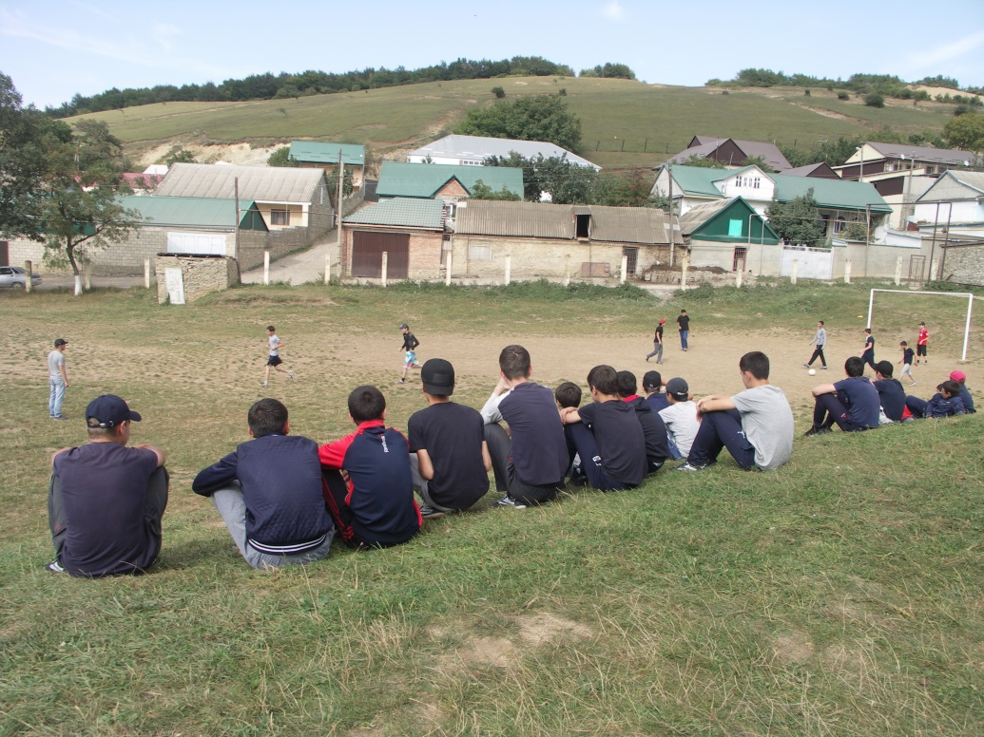

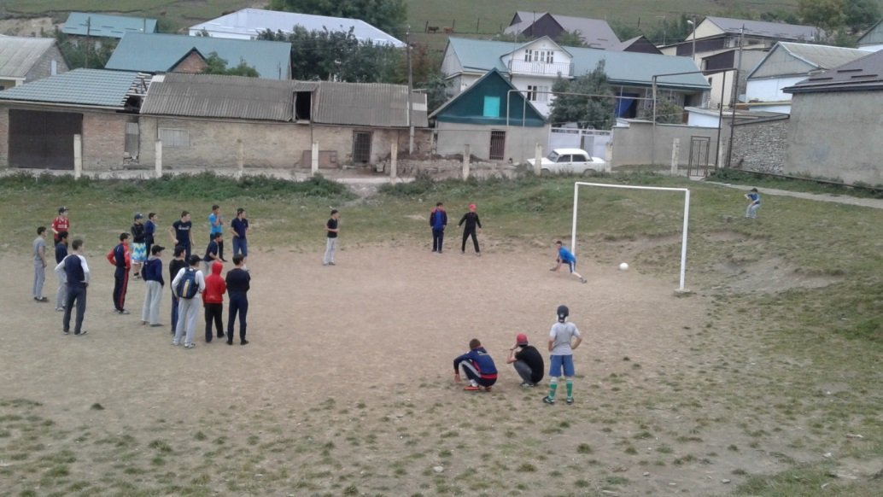
Лучшие нападающие: Исанханов-8б, Шилаев У.
Лучшие вратари: Госенов, Гасанов

